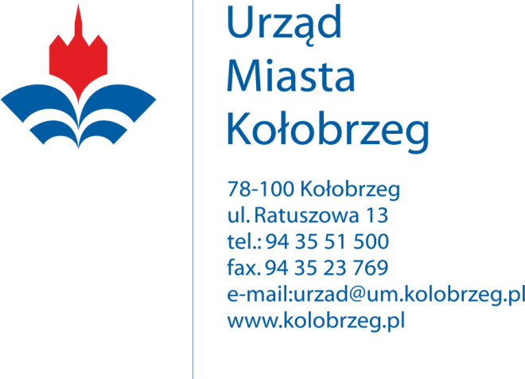
Kołobrzeg 11.02.2019r.

Wykonawcy biorący udział w postępowaniu

BZ.271.2.2019.K

Dotyczy: postępowania prowadzonego w trybie przetargu nieograniczonego na zadanie:

„Odbiór i transport odpadów komunalnych gromadzonych na terenie nieruchomości zamieszkałych oraz na nieruchomościach w części zamieszkałych, a w części wykorzystywanych do prowadzenia działalności gospodarczej położonych na obszarze Gminy Miasto Kołobrzeg”

Gmina Miasto Kołobrzeg – Urząd Miasta Kołobrzeg, jako Zamawiający informuje, że w ww. postępowaniu, identyfikator postępowania nadany przez miniPortal (https://miniportal.uzp.gov.pl/) to:

2cde11f1-67be-4515-95d1-0cde3d1b115e

